Дневник
отрядов ЮИД «АВТОСТОП» и
«Светофор»

МБОУ Русской СОШ им. М. Н. Алексеева
Куйбышевского района
Ростовской области


2026-2027 учебный год

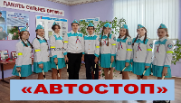
2025-2026 учебный год
2 сентября на праздничной линейке, посвящённой Дню знаний ко всем учащимся школы обратились юные инспекторы движения отряда «Автостоп» и резервного отряда ЮИД «Светофор» с призывом соблюдать правила дорожного движения. ЮИДовцы вручили первокласснице схему безопасного пути и световозврающий элемент.

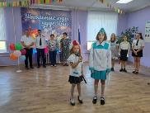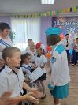
4 сентября в МБОУ Русской СОШ им. М. Н. Алексеева состоялось яркое событие - первое заседание отряда юных инспекторов дорожного движения «Автостоп» и резервного отряда ЮИД «Светофор».
ЮИДовцы совместно с руководителем отрядов Дружиненко И.К. и председателем комиссии «За безопасность дорожного движения» Ивановой Л. А. наметили план работы на 2025-2026 учебный год и обсудили план мероприятий широкомасштабной акции «Внимание, дети!». Затем приняли в отряд ЮИД «Автостоп» ребят из резервного отряда «Светофор».
Посвящение в члены ЮИД происходило в несколько этапов. Первоначально ребята участвовали в компьютерном тестирование на знание ПДД, а затем девчонки отвечали на вопросы блиц-викторины. Было видно, что каждый из них хотел доказать, что он достоин войти в состав будущего отряда и носить гордое звание «Юного инспектора дорожного движения».

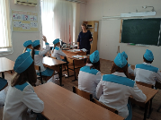
10-12 сентября. Проведение игр, занятий, инструктажей, минуток безопасности, профилактических бесед, посвященных правилам дорожного движения и безопасного поведения на улице в рамках областной широкомасштабной акции «Внимание-дети!», приуроченной началу учебного года.
Провели акцию «Дневник», которая заключилась в том, что каждому ученику школы в его дневник были вклеены листовки знатоков ПДД и схемы безопасного пути в школу.

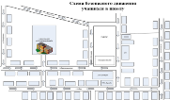
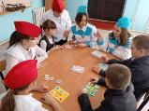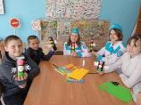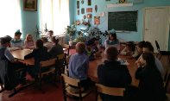
22 сентября провели праздник для учеников 1 класса «Посвящение в пешеходы». В ходе праздника первоклассники приняли участие в различных конкурсах и играх, которые помогли им лучше понять правила дорожного движения и сформировать навыки безопасного поведения на улице. Ребята дружно отвечали на вопросы викторины, разгадывали загадки, играли в игру «Запрещается - разрешается», а также поучаствовали в спортивном соревновании. В конце мероприятия первоклашки дали обещание быть хорошими пешеходами и соблюдать ПДД! Аактивисты Движения Первых и ЮИДовцы вручили юным пешеходам памятки.
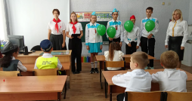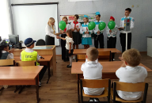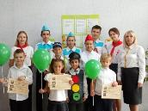
23 сентября юными инспекторами движения совместно активистами Движения Первых был проведён рейд «Мой безопасный путь». Участники акции встречали взрослых и детей и напоминали о необходимости соблюдения правил дорожного движения, вручив памятку для пешеходов.
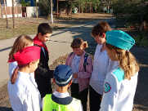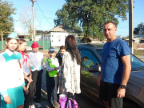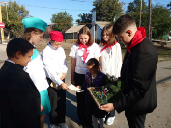
2 октября юные инспекторы движения отряда «Автостоп» совместно с резервным отрядом ЮИД «Светофор» и инициативной группой «Родительский патруль» провели информационно-пропагандистскую акцию по предупреждению детского дорожно-транспортного травматизма «Засветись в темноте». Юидовцы провели беседу с учащимися начальной школы, воспитанниками дошкольной группы и жителями села о важности использования светоотражающих элементов при движении в темное время суток и прикрепили «светлячки» к рюкзакам и одежде.
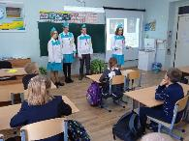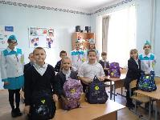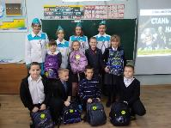

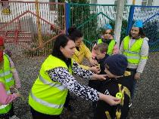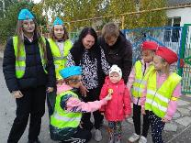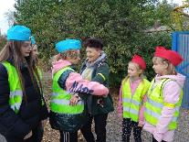
8 ноября. Акция: «Письмо водителю». Юидовцы написали письма-обращения к водителям нашего села и вручили памятки — письма водителям, тем самым призывая взрослых быть заботливыми по отношению к детям и соблюдать правила дорожного движения.
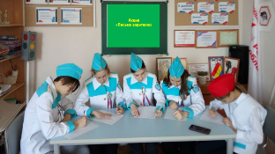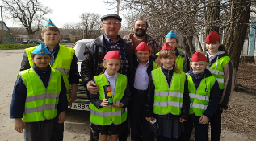
9 декабря отряд ЮИД «Автостоп» провёл акцию, направленную на поддержку военнослужащих, выполняющих свой долг в зоне СВО: «Письмо солдату». Написание писем участникам СВО стало уже доброй традицией
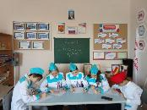
7 января участники юидотряда «Автостоп» для учащихся начальной школы провели День зелёного огонька. ЮИДовцы провели с детьми беседу по правилам дорожного движения. повторили дорожные знаки.
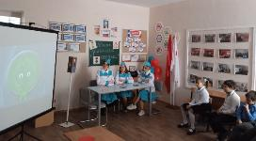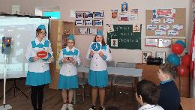
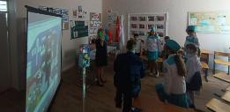
12 января участники юидотряда «Автостоп» провели профилактическую акцию «Зимние дороги – безопасное движение!», цель которой предупреждение дорожно-транспортного травматизма, формирование правовой грамотности и культуры школьников и их родителей, обеспечение безопасности дорожного движения водителями и детьми. Юидовцы напомнили детям о правилах поведения зимой на улицах и дорогах и вручили памятки «Правила поведения пешеходов в зимний период».
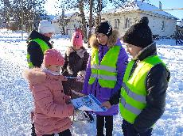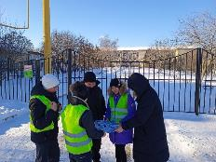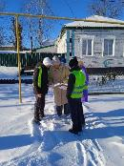
14 января провели онлайн акцию "Засветись в темноте". В родительских чатах была опубликована информация о светоотражающих элементах. Родителям напомнили, что светоотражающие элементы на одежде детей и взрослых значительно снижают травматизм на дорогах.

16 января в рамках областной широкомасштабной акции «Зимним дорогам – безопасное движение» прошла акция "Засветись в темноте". Юныме инспекторы дорожного движения основного отряда ЮИД «Автостоп», резервного отряда ЮИД «Свветофор» и председатель Совета Первых провели беседу "Как стать заметнее используя светоотражающие элементы» на которой напомнили учащимся 1-4 классов о правилах дорожного движения и рассказали о важности ношения светоотражающих элементов в качестве меры повышения безопасности и наглядно показали, как использовать фликеры на одежде. Ребята закрепили свои знания по Правилами дорожного движения ответив на вопросы викторины. В конце мероприятия, каждому ребёнку были вручены светоотражающие элементы.
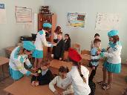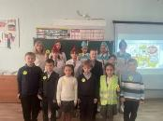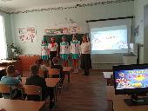
20-23 января провели акцию «Несовершеннолетний нарушитель ПДД». Юные инспекторы напомнили обучающимся о необходимости соблюдения ПДД на дороге и были реализованы мероприятия по закреплению представлений о важности соблюдения правил дорожного движения. ЮИДовцы провели с обучающимися начальных классов увлекательную игру-викторину "Знатоки правил дорожного движения», направленную на закрепление знаний ПДД, формирование у детей осознанного отношения к правилам дорожного движения и развитие навыков безопасного поведения на улицах и дорогах. С целью предупреждения дорожно-транспортных происшествий и профилактики нарушений правил дорожного движения с учащимися 6-8 классов и группой юных инспекторов движения было проведено мероприятие «Несовершеннолетний нарушитель ПДД» с участием инспектора ДПС лейтенантом полиции Васильевым Д.А., который рассказал ребятам о важности соблюдения правил дорожного движения и об ответственности за нарушения ПДД. Группа отряда ЮИД "Автостоп" с представителем «Родительского патруля» вышла в очередной рейд по предупреждению правонарушений на дороге. В ходе рейда с несовершеннолетними участниками дорожного движения проведены разъяснительные беседы по соблюдению Правил дорожного движения, внимание подростков обращено на использование светоотражающих элементов в темное время суток, раздали информационные листовки с ключевыми правилами дорожного движения для пешеходов и водителей зимой.
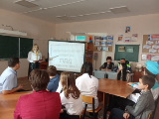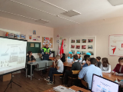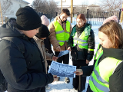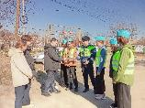
20 февраля, в день освобождения Ленинграда от фашистки блокады ребята отрядов ЮИД «Автостоп» и «Светофор» организовали акцию "Блокадный светлячок". .Юидовцы с учениками начальной школы провели мастер-класс по созданию Блокадных «светлячков», а затем совместно с инициативной группой «Родительский патруль»
прикреплены «Светлячки» прохожим. Прототипом " светлячков " в наше время являются световозвращающие значки, о важности использования которых при движении в темное время суток ЮИДовцы напомнили участникам акции.
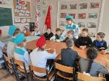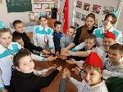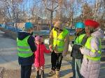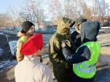
1 марта Обновили материал на уголке «ЮИД-ИНФО». В рубриках «Тяжело в учении..», «И весело и полезно», «Практика в радость» разместили информацию о новых делах юных инспекторов движения.
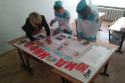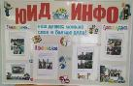
12 марта ребята из отряда ЮИД «Автостоп» совместно с инспектором ДПС отделения Госавтоинспекции МО МВД России «Матвеево-Курганский» лейтенантом полиции Васильевым Д. А. провели для старшеклассников занятие «ЮИД за безопасностью блюдит!».
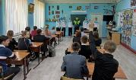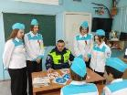
20 марта активисты отряда ЮИД провели занятие «Детям знать положено!». В ходе занятия провели профилактическую беседу «Мои безопасные каникулы» с учениками школы о важности соблюдения правил дорожного движения на улице в период весенних каникул.
Организовали игру –соревнования «Уважайте ПДД». Ребята решали кроссворды, разгадывали загадки, обсуждали дорожные ситуации и представляли план действий, который поможет справиться с возникшей проблемой, отвечали на вопросы, а также смотрели видеофильм по ПДД, отвечали на вопросы по сюжету фильма. ЮИДовцы провели «Мозговой штурм» по знанию дорожных знаков и напомнили о соблюдении правил поведения на дорогах и улицах села.

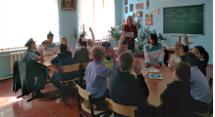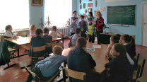
28 марта. «Безопасность объединяет». Под таким девизом отряд ЮИД «Автостоп» МБОУ Русской СОШ им. М. Н. Алексеева провёл шествие по улицам с. Русское приуроченное к началу весенних каникул. Юидовцы призвали взрослых и детей соблюдать правила дорожного движения.
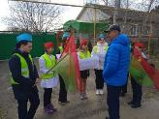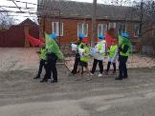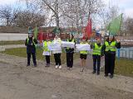
11 апреля. «У ПДД каникул нет!». Под таким девизом отряд ЮИД «Автостоп» МБОУ Русской СОШ им. М. Н. Алексеева провели акцию «Незабудка безопасности», цель которой профилактика аварийности с участием детей. Всем пешеходам и взрослым водителям юидовцы вручили Незабудки безопасности, на лепестках которых написали основные правила для пешеходов.
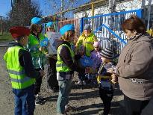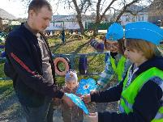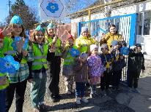
2 июня провели акцию «Добрая дорога детства» для ребят лагеря с дневным пребыванием «Радуга». В игровой форме дети закрепили знания, полученные во время теоретических занятий по ПДД.
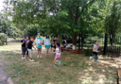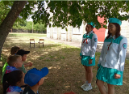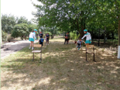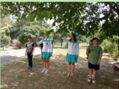
Провели мероприятие «Красный, жёлтый, зелёный» с воспитанниками дошкольной группы. знаки
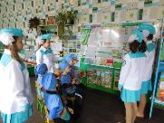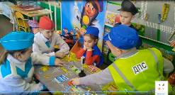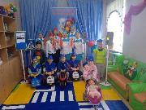
2026-2027 учебный год
7сентября в рамках Всероссийской акции «Внимание, дети!» юные инспекторы дорожного движения отрядов «Автостоп» и «Светофор» провели занятие для учащихся младших классов. В ходе занятия были реализованы интерактивные форматы работы: тематические эстафеты, сборка пазлов с изображением дорожных знаков, отгадывание загадок на знание ПДД. Совместная деятельность активистов двух отрядов позволила охватить большой объём материала и обеспечить высокую вовлечённость младших школьников. По итогам занятия у ребят закрепились базовые представления о безопасном маршруте «Дом — школа — дом», а также понимание роли световозвращающих элементов в тёмное время суток 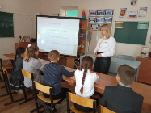 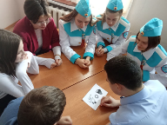 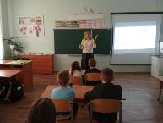

8 сентября провели акцию «ЮИД и Движение Первых вместе за безопасность на дорогах». Опытные юные инспекторы делятся знаниями, а активисты Движения Первых привносят в процесс креатив и вовлекают даже самых младших школьников. В ходе мероприятия ребята не просто рассказывали о правилах, а создавали ситуации для практического освоения навыков безопасного поведения.
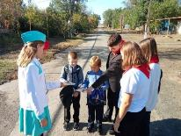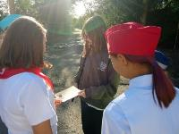
С 21 по 25 сентября в рамках Всероссийской недели безопасности дорожного движения активисты Движения Первых и отряда ЮИД «Автостоп» провели для ребят начальной школы интерактивные переменки. В программу вошли эстафета, сборка пазла «Дорожный знак» и отгадывание загадок по ПДД, просмотр и обсуждение видеосюжетов по ПДД. Мероприятия помогли в игровой форме закрепить знания о безопасном поведении на дороге и повысить узнаваемость дорожных знаков у младших
